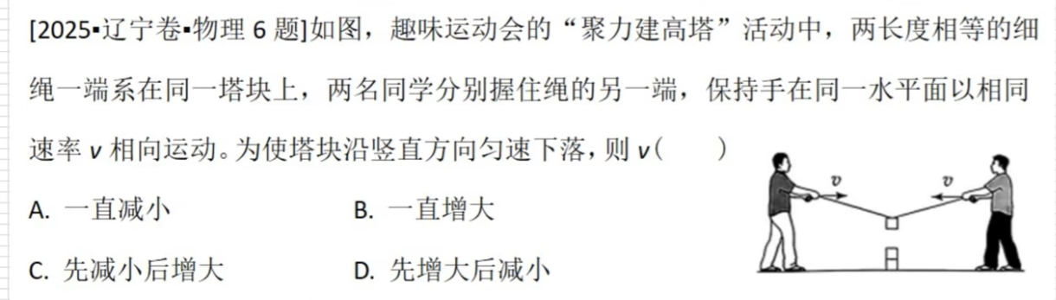

解：此题如果按物理中分解速度的方式做，浪费时间。我们参考下图做。

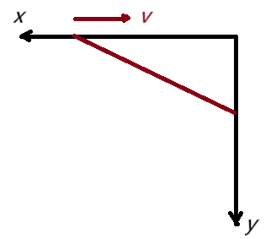

直绳的纵坐标是 $y$，，横坐标是 $x$，长度是 $l$，则 $x^{2}+y^{2}=l^{2}$，对时间求导数得

$2x\frac{dx}{dt}+2y\frac{dy}{dt}=0$， $v=\frac{dx}{dt}=−\frac{y}{x}\frac{dy}{dt}$。

$\frac{dy}{dt}$ 就是塔块匀速下落的速度，它和y轴同方向，所以 $\frac{dy}{dt}>0$，所以 $v<0$，也就是沿x轴负方向。由于纵坐标在增加，横坐标在减小，所以 $v$ 一直增加。

选B。

求导数是高中生的知识，这样做只需一分钟左右。